古代史中可能用到的图文资料（一）
约公元前21纪时，相传禹治水成功，奠定夏族在中原文化区的中心地位。禹死后其子启继承了王位，开创了王位世袭制的先河，建立了中国历史上第一个王朝——夏。据史书记载，夏人的主要活动地域在今河南省西部和山川省南部。以河南省偃师县二里头遗址为中心的二里头文化，分布地域和延续年代，都基本上与夏人活动的地域和时间相符合。当时的经济活动以农业为主，生产工具主要还是石、蚌和骨制的。青铜制品主要是为数不多的礼器、武器和工具。采用复合范铸造的青铜爵，表明青铜器生产已经经过了一定的发展过程。这一时期的玉器制品也相当精致，出现了铜嵌玉的新工艺。
山东省嘉祥县武梁祠东汉画像石拓片（下左图）
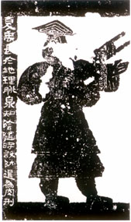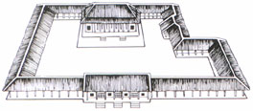
二里头宫殿复原图 :二里头遗址的宫殿建筑，开创了中国宫殿建筑传统的先河 （上右图）
陶鼎【高20.5厘米，口径20厘米，1973年河南省偃师县二里头出土】（下左图）
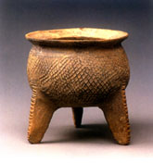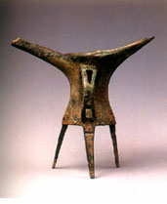
铜爵【夏 带流长14.5厘米、高13.5厘米，1984年河南省偃师二里头出土。这件铜爵是现今发现中国历史上最早的青铜容器】
灰陶盉【夏 高20厘米，腹宽15.5厘米，1972—1973年河南省偃师县二里头出土】（下左图）
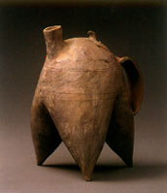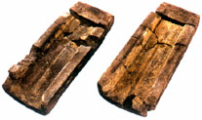
石范【夏 范宽6.5-7.4厘米，厚3.4-3.9厘米，铸铜模具，1974年山西省夏县东下冯出土】（上右图）
二里头遗址出土陶器上刻划符号表【遗留在陶器上的符号，是制陶工匠为表示某种特殊含义而刻划的，当与文字的产生有一定的联系】（下左图）
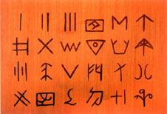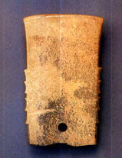
玉钺【夏 长11.3厘米、刃宽7厘米，1974年河南省偃师县二里头出土。玉钺为礼器，是权力的象征物】（上右图）
卜骨【夏 长12厘米，河南省郑州市洛达庙出土。这片卜骨为一块羊肩胛骨，夏代的卜骨大多没有经过整治和钻凿】
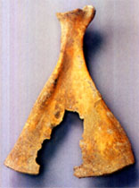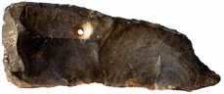
石磬【夏 长66.8厘米、宽28.6厘米，1974年山西省夏县东下冯出土。这件石磬的出土，表明了早在夏时期，中国就已经出现了用于礼乐仪式的乐器】（上右图）
乳钉纹铜方鼎【商 高100厘米，重82.55厘米，1974年河南省郑州市出土。这是已发现的商代早期青铜器中最大的一个重器。】（下左图）
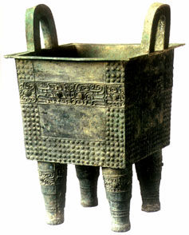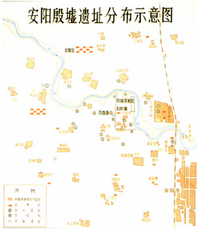
安阳殷墟遗址分布示意图【殷墟是商代后期的都城，位于今河南省安阳市西北，总面积约24平方公里。】（上右图）
商代创造了光辉灿烂的青铜文明，是中国古代青铜文化的繁荣时期，青铜铸造业是商代最重要的手工业部门。当时青铜器的铸造已广泛使用多种形式的合范分铸法，能铸造出许多造型复杂、精美的铸件，其中主要是礼器和兵器。农业是商代的主要生产部门，从事农业生产的是“众人”。当时，青铜生产工具已开始使用，但为数很少。商代出现的用高岭土制作的青釉器，已经具备了瓷器的基本特点。一些商代青铜器的表面，常粘附有丝织物的痕迹，其中菱形纹的暗花绸，表明当时已有了提花装置的织机。髹漆工艺在商代得到了较多的应用。商代的雕刻造型生动，工艺精湛。商代的商业行为发生得比较早，车辆成为当时的重要交通工具。商代音乐已经有了半音、标准音的观念。半音音程的出现，为十二律的出现准备了条件。商代的甲骨文已经具备了汉字结构的基本形式，是一种发展到成熟阶段的文字。
鬲范【商前期 铸铜陶范，长23厘米，宽24厘米，1954年河南省郑州市南关外出土】（下左图）
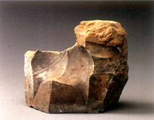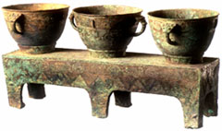
三联铜甗【商后期 高68厘米、长103.7厘米，1976年河南省安阳市殷墟妇好墓出土】（上右图）
铜鸮酋尊【商后期 高45.9厘米，1976年河南省安阳市殷墟妇好墓出土，窂这是中国商代青铜器中的精品】（下左图）
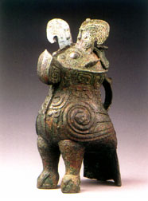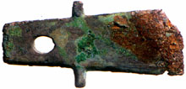
铁刃铜钺【商 长8.7厘米，1977年北京市平谷县出土，经化验，这件铜钺的刃部为陨铁】（上右图）
铜钺【商 长31.7厘米，宽35.8厘米，1965年山东省益都市苏埠屯出土，铜钺的两耳下各铸“亚醜”二字】（下左图）
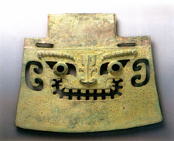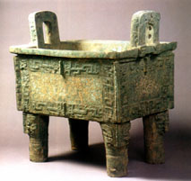
司母戊铜鼎【商后期 高133厘米、口长110厘米、口宽79厘米，重832.84千克，1939年河南省安阳市武官村出土，此鼎是目前发现的最重的古代青铜器。】（上右图）
铜镢【商前期 长16.4厘米，宽6厘米，河南省郑州市二里岗出土，铜镢最早出现于商代】（下左图）
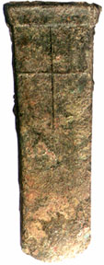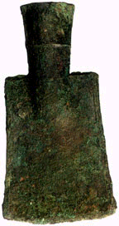
铜铲【商后期 长17厘米、刃宽8.8厘米，1976年河南省安阳市殷墟妇好墓出土】（上右图）
“众人协田”牛骨刻辞【商 长14.8厘米，宽12.5厘米，传河南省安阳市出土，这块卜骨上面有商王命令“众人”进行协田活动的记载】（下左图）
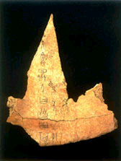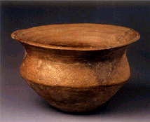
原始瓷尊【商前期 高11.5厘米，口径18.3厘米，1953年河南省郑州市出土，中国目前发现最早的原始瓷器为商代早期的。】（上右图）
玉蚕【商后期 长3.1厘米，1953年河南省安阳市大司空村出土。】（下左图）
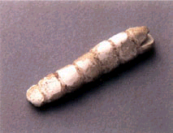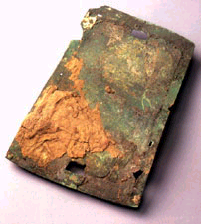
带丝织物残痕铜片【商 长19.8厘米、宽14.1厘米，1953年河南省安阳市大司空村出土，这块铜片上残留的平纹绢痕迹，是目前发现最早的丝织痕迹。】（上右图）
漆器残片【商 厚0.1厘米，1973年河北省藁城县台西墓葬出土】（下左图）
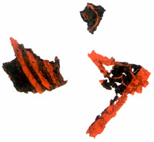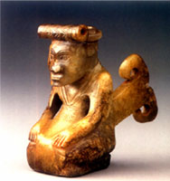
玉人【商后期 高7厘米，1976年河南省安阳市殷墟妇好墓出土，这件玉人再现了殷人的衣、冠和殷代的人物形象】（上右图）
铜车軎【商 一件长15.5厘米、直径5厘米，一件长15.6厘米、直径4.8厘米，河南省安阳市大司空村商代车马坑中出土】（下左图）
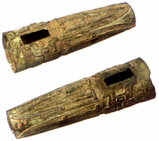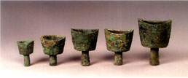
铜编铙【商后期 1976年河南省安阳市殷墟妇好墓出土，同出编铙一套5件，最大的一件通高14.4厘米，最小的一件通高7.7厘米，口内壁铸有“亚弜”铭文】（上右图）
记日食牛骨【商 长约12厘米，河南省安阳市出土，这件牛骨是研究商代天文历法情况的宝贵资料】（下左图）
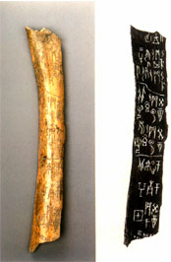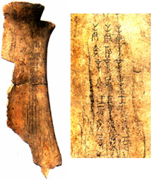
刻干支表牛骨【商 长22.5厘米、宽6.6厘米，河南省安阳市殷墟出土，干支法在中国起源于夏代，商、周沿袭，是一种世界上使用最久的记日法。】（上右图）
周族是活动在今中国西部陕西省、甘肃省一带的古老部落。约在公元前11世纪，周武王联合许多方国部落，大败商军于牧野，灭商建立了周朝。周朝的前期一直以今陕西省西安附近的丰、镐为都城，因在东周都城洛邑（今河南省洛阳市）以西史称西周。灭商第二年，武王病死，由周公摄政，武王弟管叔、蔡叔与商王后裔武庚叛乱。经过三年东征，平定了叛乱，迁部分商遗民于洛邑，建造东都“成周”。同时，大封诸侯，“以藩屏周”。
刻数字牛骨【西周 长13厘米，陕西省长安县出土】（下左图）
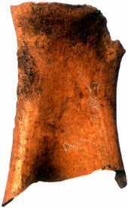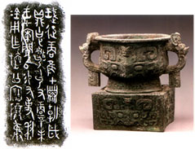
利铜簋【西周 高28厘米，陕西省临潼县出土，利铜簋内底有32字铭文，记载了周武王征商，在甲子日上午击败商王军队的史实】（上右图）
天亡铜簋【西周 高24.2厘米，传陕西省岐山县出土，天亡铜簋内底有78字铭文，记述周武王灭商后在“天室”举行祭祀大典，祭告其父周文王，并取代商王的地位来祭祀天上神帝】
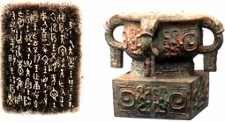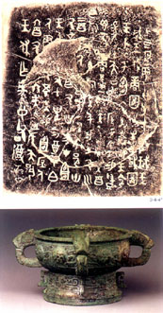
宜侯矢铜簋【西周 高15.7厘米，江苏省丹徒县出土，此簋内底有铭文120余字，是关于西周实行分封的重要史料】（上右图）
康侯铜斧【西周 高9.1厘米、刃宽6.8厘米、銎宽3.7，传河南省浚县出土，这件铜斧上有“康侯”铭文，康侯就是周武王的弟弟姬封，是卫国始封之君】（下左图）
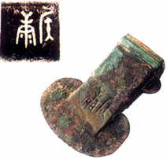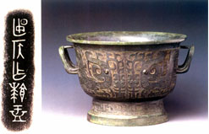
匽侯铜盂【西周 高24厘米，辽宁省喀拉沁左翼蒙古自治县出土，“匽”就是燕字，燕国是周初分封的诸侯国】

古代史中可能用到的图文资料（二）
西周的礼制和刑罚西周是继商代之后中国青铜时代的全盛时期，西周的统治阶级在血缘关系的基础上建立了一套比较完整的宗法、分封、等级、世袭制度，以及严密的礼制与刑罚制度。以宗法制为基础的周礼，是体现等级差别的各种典章制度和礼仪规定，主要用以调节统治阶级内部的关系。不同等级的贵族所使用的礼器，其组合各不相同。庶人不得使用贵族的礼仪。刑罚主要是控制和镇压平民和奴隶的手段。
长囟铜编钟【西周 高.8.5-48厘米、铣距25.4-27.5厘米，陕西省长安县普渡村出土，编钟是周朝贵族在举行祭祀、宴享等活动中使用的主要礼乐器】（下左图）
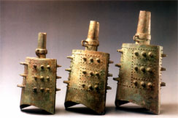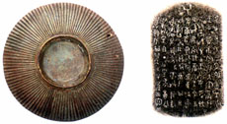
鬲从铜簋盖【西周 通高7厘米、口径24.6厘米、盖内铭文96字，记载了一个较完整的关于诉讼的案例，对研究西周时期土地制度及诉讼情况有参考价值】（上右图）
大盂铜鼎【西周 高101.9厘米、口径77.8厘米，传陕西省眉县出土，此鼎内壁有铭文19行291字，记载周康王二十三年九月册命贵族盂的史实】（下左图）
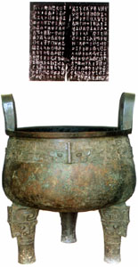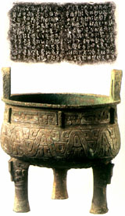
禹铜鼎【西周 高54.6厘米，传陕西省岐山县出土，禹铜鼎腹内壁有207字铭文，是记录周王朝与南淮夷、东夷之间的关系以及西周军制的重要资料】（上右图）
虢季子白铜盘【西周 长137.2厘米、宽86.5厘米、高39.5厘米、重215.3千克，陕西省宝鸡市出土，此铜盘的内底铸有110字铭文，是现今发现商周时代青铜器中最大的铜盘】(下图)
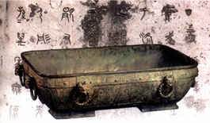
西周的经济: 西周的经济文化进一步发展。到了西周后期，新的生产关系的因素开始出现，社会面临大变革时代的前夜。西周时的土地制度，全国土地名义上皆归周王所有，即所谓“普天之下，莫非王土”。各级贵族和平民从周王那里分到的土地，只有使用权，不能转让和买卖。在青铜冶铸方面，西周中期以后许多铜器上铸有长篇铭文。原始瓷器的制作已经比以前普遍，并且在建筑上开始使用瓦。
召铜卣:西周 高9.5厘米、器内铭文44字，记述周王将位于毕地的土地“方五十里”赏赐给召，是研究井田制的重要材料】（下左图）
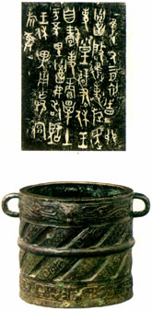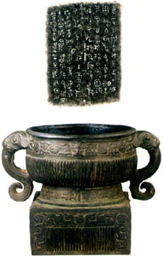
格伯铜簋【西周 高31厘米、墓内铸有铭文82字，反映了西周时期的土地交换情况】（上右图）
琱生铜簋【西周 高22.2厘米、口径21.9厘米、足径18厘米器,内铸有104字铭文，记述琱生在一次关于田地的狱讼中，得到本族宗主的庇护，达到了多占地的目的。】（下左图）
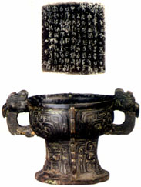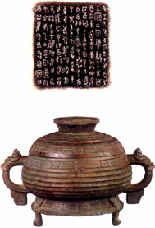

师酉铜簋【西周 通高22.5厘米、口径19.1厘米、足径20厘米，此器及盖内壁积肥106字铭文，记载了周懿王命令师酉继承祖先的官职，管理农业生产者及部分奴隶】（上右图）
盠方铜簋【西周 高22.8厘米，陕西省眉县出土，其内壁铸出的长篇铭文，反映了西周的军事制度】（下左图）
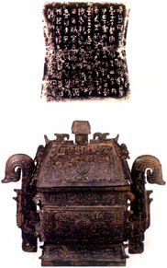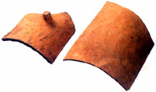
板瓦【西周 宽24厘米，陕西省扶风县出土，中国古代在建筑物上使用瓦，最早出现在西周早期】（上右图）
王室衰微大国争霸:公元前770年，周平王迁都洛邑（今河南省洛阳市），开始了大动荡的春秋时代。东迁后，王室的势力大为衰落、强大的诸候展开了激烈的相互战争。齐桓公、晋文公、楚庄公、秦穆公以及吴、越等大国相继称霸。春秋晚期、各诸侯国的卿大夫势力逐渐壮大起来，出现了“礼乐征伐自大夫出”的局面。
洹子孟姜铜壶【春秋 高22.1厘米、口径13.4厘米，这个铜壶颈部内壁有铭文142字，记述田洹子之父死后，齐侯请命于周王，为死者举行多种典礼】（下左图）
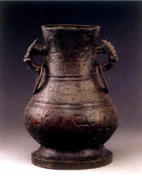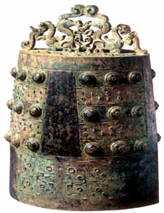
素命］铜镈【春秋 高66厘米、口长44厘米、口宽34.8厘米，1870年山西省荣河县后土祠出土，此器上有铭文173字，记述［素命］的祖父鲍叔有功于齐，齐侯封邑与人民，［素命］以此勉励自己，并铸此镈祭祀其亡母仲姜】（上右图）
嵌赤铜鸟兽纹铜壶【春秋 高32厘米，传1923年山西省浑源县季峪村出土，春秋末年今浑源一带属北方民族建立的代国，战国初期代国为赵所灭】（下左图）
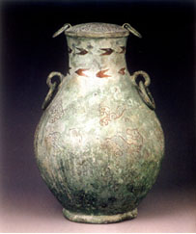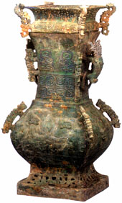
铜方壶【春秋 高84.5厘米，1961年山西省侯马市出土，铜壶出土地侯马一带，春秋时为晋国晚期都城新田所在地，遗址于1952年被发现】（上右图）
王子午铜鼎【春秋 高67厘米、口径66厘米，1979年河南省淅川县下寺2号墓出土，作器者王子午系楚庄王之子（下左图）
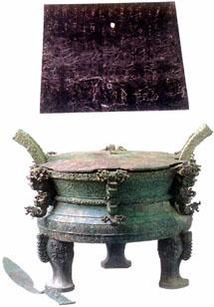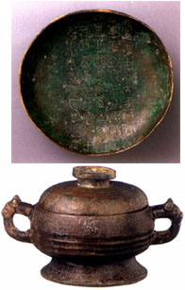
秦公铜簋【春秋 高19.8厘米、口径18厘米，传1924年甘肃省天水县出土，此器内有铭文123字，记述秦景公继承前辈的事业，要永保四方的土地】（上右图）
吴光铜鉴【春秋 高35厘米、口径57厘米，1955年安徽省寿县蔡侯墓出土，铜鉴内壁有铭文52字，为吴王光嫁女于蔡所作的媵器】（下左图）
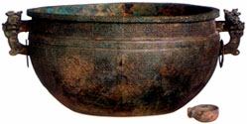
吴王夫差铜剑【春秋 全长59.1厘米、剑身宽5厘米，1976年河南省辉县出土，此剑近镡处有篆书铭文10字，为吴王夫差用剑（上右图）
鸟形铜鼎【春秋 高16厘米、长22.9厘米，1952年河北省唐山市贾各庄出土，该器出土地属燕国，燕国是周王室同姓诸侯国】（下左图）
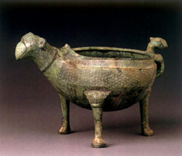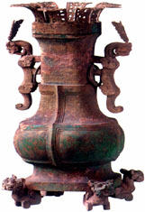
蔡侯申方铜壶【春秋 高79.8厘米、口长18.5厘米、口宽18.3厘米，1955年安徽省寿县蔡侯墓出土，此壶颈内有铭文6字，为蔡侯申作器。蔡侯申即蔡昭侯。】（上右图）
王子婴次铜炉【春秋 高11.3厘米，传1923年河南省新郑县李家楼出土，器内壁有铭文7字，意为王子婴次之炉。据研究，这个婴次可能是吴王之子（下左图）
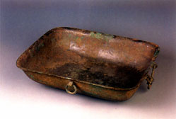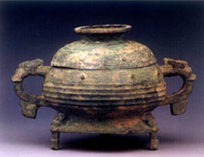
鲁伯大父铜簋【春秋 高25.4厘米、口径20.1厘米，1970年山东省历城县北草沟出土，此簋内底有铭文18字，是鲁伯大父为季姬嬉所作媵器】（上右图）
虢太子元徒铜戈【春秋 全长17.1厘米，1957年河南省三门峡市上村岭虢国墓地1052号墓出土，戈上有“虢太子元徒戈”6字铭文，可知墓主人为虢国太子（下左图）
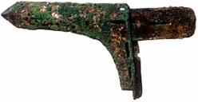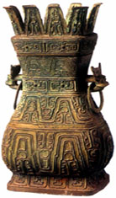
曾仲游父铜壶【春秋 高66厘米，1966年湖北省京山县出土，此器盖内与壶口内壁均有铭文12字，为曾仲游父作器】（上右图）
春秋战国时期的经济文化：以铁器的推广使用为标志，春秋时期的生产力以前所未有的速度向前发展。春秋时期除使用块炼铁外，还掌握了冶炼生铁的先进技术。铁器的使用使大规模开垦荒地成为可能，促进了私田的发展，同时也为手工业提供了锐利的工具。春秋时期，在青铜冶铸方面发明了错金、错银、嵌红铜等新工艺。侯马大批铸造陶范的出土，显示出这一时期青铜冶铸业和采矿业的规模很大、水平很高。春秋中期以后，各诸侯国已经大量使用货币。金属货币的流通，促进了手工业、商业的发展。春秋是社会大变革时期，出现了老子、孔子等思想家、教育家和孙武等军事家，其学说对后世有深远影响。
金镡金首铁剑 【春秋 长38.7厘米，1957年河南省陕县后川出土，这是迄个为止所发现的少数春秋时期铁器之一】（下左图）
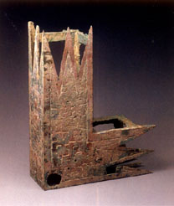
曲尺形铜构件【春秋 长42厘米、宽16厘米，1973－1974年陕西省凤翔县姚家岗出土，这种构件目前发现较少。】（上右图）
栾书铜缶【春秋 高48.8厘米、口径16.5厘米，此器为栾书子孙祭祀祖先而作，但多年来习称栾书缶。】（下左图）
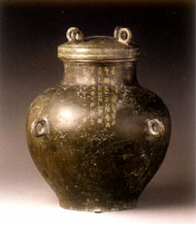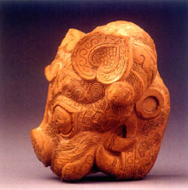
兽头形陶范【春秋 残长8.1厘米、高11厘米、厚6.2厘米，1961年山西省侯马市铸铜遗址出土，此范反映了这一时期青铜铸造工艺的较高水平（上右图）
铜空首布【春秋 1956年山西省侯马市出土的耸肩尖足空首布，形体较大，一般通高为13－15厘米左右，每件重量（含布首泥芯）在34－44克之间，这是迄今考古发现的中国最早的金属铸币】（下左图）
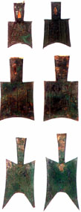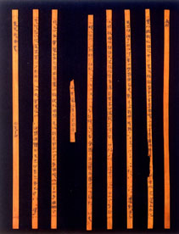
银雀山《孙子兵法》竹简【1972年山东省临沂县银雀山1号汉墓出土，整简长27.6厘米，墨书隶字，每简字数多少不等，整简一般为35字左右。抄成于西汉大帝、景帝至武帝初期。】（上右图）
汉族的前身华夏族，是由很多民族不断融合发展起来的。早期的华夏族主要是指居住在黄河流域中原文化区的夏、商、周等族，他们的经济文化水平发展较高，最早进入阶级社会、建立起中国早期国家。夏至春秋时期是中原文化区周边各族的重要形成时期。这些具有本地、本族特色的文化、在其自身发展过程中，与中原文化频繁交流，逐渐融会。这对于以后汉民族的形成和发展产生了极大的影响。
铜鼎【夏家店下层文化，高53.9厘米、口径37.7厘米，内蒙古自治区赤峰市翁牛特旗出土，这是中国北方青铜时代早期的文化遗存（下左图）
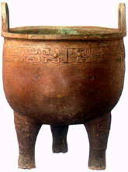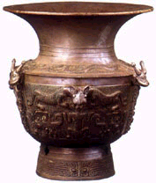
龙虎铜尊【商时期 高50.5厘米、口径44.9厘米，1957年安 徽省阜南县出土，此尊当属淮夷文化系统，是商 时期青铜器中难得的珍品。】（上右图）
四羊铜尊【商时期 上口最大径44.4厘米、高58.6厘米，1938年湖南省宁乡市出土】（下左图）
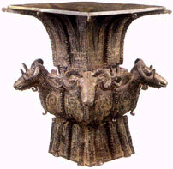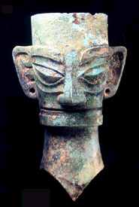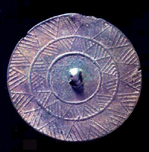
铜人头【商时期 高37.5厘米，1986年四川省广汉县三星堆出土，铜人头的形象当与蜀人中的巫师有关】（上中图）
铜镜【齐家—卡约文化 直径14.6厘米、边厚0.15厘米、钮高0.5厘米，传甘肃省出土，这面铜镜是中国青铜时代极少量的早期铜镜之一】（上右图）

